Ein Plus bei Handling und Nachhaltigkeit: FRÄNKISCHE optimiert profi-air System für Kontrollierte Wohnraumlüftung

Neuerungen vermeiden Abfall und vereinfachen Lagerung, Transport und Montage

Kontrollierte Wohnraumlüftung ist ein maßgeblicher Faktor für gesundes und komfortables Wohnen sowie für Energieeffizienz und Werterhalt von Gebäuden. Mit dem profi-air System bietet FRÄNKISCHE für diesen Zweck eine Komplettlösung – vom Rohr über das Lüftungsgerät bis zum abschließenden Designgitter. Gezielte Optimierungen erleichtern jetzt nochmals die Handhabung und schonen die Umwelt.

Königsberg/Franken, 15. Dezember 2025 – Gesundes und komfortables Raumklima, reduzierter Wärmebedarf, Vermeidung von Feuchteschäden und Schimmelbildung, dadurch Sicherung von Bausubstanz und Wiederverkaufswert: Kontrollierte Wohnraumlüftung (KWL) bringt eine Vielzahl von Vorteilen. Mit seinem profi-air System hat FRÄNKISCHE hierfür eine Komplettlösung im Programm, die in allen Wohn- und Einbausituationen in Alt- und Neubau eine passgenaue Umsetzung ermöglicht. Kompakte und leistungsstarke Lüftungsgeräte für die Wand- oder Deckenmontage sind ebenso verfügbar wie Lüftungsrohre, Flachverteiler und Luftdurchlässe für Betoneinbau und Unterputzinstallation. Designgitter für den optimalen ästhetischen Abschluss runden das Leistungsspektrum ab. Für Planung und Inbetriebnahme kann auf kostenlose Softwaretools zurückgegriffen werden, die Steuerung durch den Nutzer erfolgt ganz bequem über eine App.

Beschleunigter Bauteilzugriff und Vermeidung von Plastikabfall

Neben der flexiblen Anpassung an alle Wohn- und Einbausituationen stehen beim profi-air System stets auch Montagefreundlichkeit und Nachhaltigkeit im Fokus. Beides wurde jetzt nochmals gezielt verbessert: Bei den Luftdurchlässen in den Nennweiten 75 und 90 sowie beim Betonschalungsdeckel DN 125 (zur Befestigung von Luftdurchlässen in einer Ortbetonschalungsdecke) entfallen alle Einzelverpackungen aus Polyethylen (PE). Das ermöglicht einen schnelleren Zugriff auf alle Bauteile und vermeidet umweltschädlichen Plastikmüll. Beim neuen profi-air classic Betonschalungsdeckel plus DN 125 müssen die montagerelevanten Stahlnägel nicht mehr einzeln entpackt werden – sie sind stattdessen direkt via Klemmhalterung im Deckel befestigt. Alle Installationsdetails sind zudem digital über einen QR-Code auf dem Produktetikett abrufbar. Der neue profi-air classic Luftdurchlass plus 90° wiederum lässt sich durch den Verpackungsverzicht leichter stapeln, was Lagerung und Transport vereinfacht. Um gleichzeitig unverändert die erforderliche Hygiene sicherzustellen, sind alle Lüftungsrohr-Anschlüsse mit Stopfen verschlossen, der raumseitige Ventilanschluss durch die zugehörige profi-air classic Luftdurchlasskappe DN 125. Sowohl bei Lagerung und Transport als auch bei eventuellem Ablängen gelangen dadurch weder Staub noch Schmutz ins Lüftungssystem. Die Stopfen bestehen zudem nur noch aus einer einzigen Komponente und sind dadurch leichter zu recyceln – ohne Einbußen bei der Dichtfunktion.

„Wenn es um KWL und insbesondere die versteckte Installation in Ortbetonstrukturen geht, kommt man am profi-air System heute eigentlich nicht mehr vorbei“, betont Jürgen Rudolf, Produktmanager Kontrollierte Wohnraumlüftung im Geschäftsbereich Haustechnik bei FRÄNKISCHE. „Zum einen hat sich das System bereits in zahlreichen Anwendungen durch hohe Funktionalität und Stabilität bewährt. Zum anderen sind wir aktuell der einzige KWL-Spezialist, der ein System anbietet, das optimal auf den Betoneinbau abgestimmt ist. Die jüngsten Optimierungen erleichtern jetzt nochmals das Handling wichtiger Bauteile und leisten durch Abfallvermeidung und vereinfachtes Recycling einen wertvollen Beitrag zum Umweltschutz.“

Weitere Vorteile im Überblick

Neben den Neuerungen überzeugt das profi air System von FRÄNKISCHE unverändert mit bewährten Produktvorteilen. Die wichtigsten Eigenschaften von Luftdurchlass und Betonschalungsdeckel im Überblick:
- Strömungsoptimierte Verschlussstopfen schließen bündig mit der Innenrundung des Luftdurchlasses ab und verhindern Toträume, Luftverwirbelungen und Schmutzablagerungen.
- Montagesicherheit: Der Stopfen blockiert das Rohr, solange er steckt – so wird verhindert, dass ein Rohr falsch oder unvollständig angeschlossen wird. Durch die Signalfarbe gelb ist zudem leicht ersichtlich, ob alle notwendigen Stopfen montiert wurden und das System dicht ist.
- Clevere Befestigungswinkel: Stufenlos justierbare Metallwinkel am Luftdurchlass ermöglichen eine präzise Befestigung. Die Befestigungsschraube bleibt beim Lösen in Position, die Winkel können durch spezielle Löcher sicher entnommen werden.
- Passgenaue Höhe des Betonschalungsdeckels: Mit einer Höhe von ca. 5,5 cm ist der Deckel auf die kurze Luftdurchlass-Variante abgestimmt, der primär für Ortbetondecken konzipiert wurde. Dieser lässt sich nach dem Betonieren durch einen gezielten Hammerschlag an der Sollbruchstelle leicht öffnen, um bei der Fertigmontage die Designgitter bzw. Ventile einzubauen.

Weitere Informationen zum profi-air System von FRÄNKISCHE finden Interessenten HIER.
Bilder:

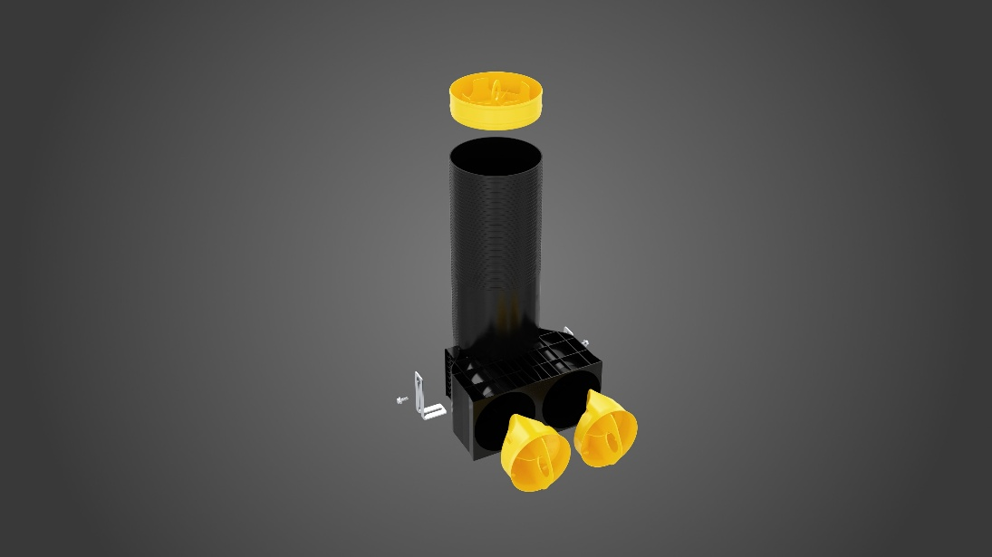
Bild 1: Um trotz Verpackungsverzicht die nötige Hygiene zu gewährleisten, sind beim profi-air classic Luftdurchlass plus 90° (NW75 und NW90) alle Lüftungsrohr-Anschlüsse mit Stopfen verschlossen, der raumseitige Ventilanschluss durch die zugehörige profi-air classic Luftdurchlasskappe DN 125. ©FRÄNKISCHE

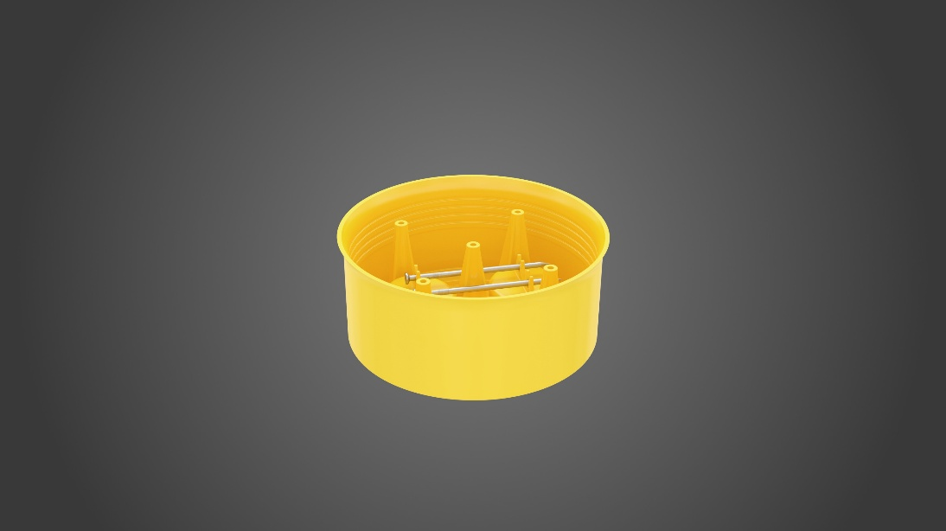
Bild 2: Beim neuen profi-air classic Betonschalungsdeckel plus DN 125 sind die montagerelevanten Stahlnägel direkt via Klemmhalterung im Deckel befestigt. ©FRÄNKISCHE

Über FRÄNKISCHE Rohrwerke
Die FRÄNKISCHE Rohrwerke Gebr. Kirchner GmbH & Co. KG, eine 100prozentige Tochtergesellschaft der FRÄNKISCHE Group SE, gehört zu den international führenden Anbietern für Rohr- und Schachtsysteme. Das 1906 gegründete Familienunternehmen mit Hauptsitz im unterfränkischen Königsberg hat sich auf die Entwicklung und Produktion hochwertiger Rohre, Zubehörteile und Systemkomponenten für Elektroinstallation und Drainage, Sanitär- und Heizungsinstallation, kontrollierte Wohnraumlüftung sowie Regenwassermanagement spezialisiert. Basis des Unternehmenserfolgs sowie des vielfältigen Produkt- und Lösungsportfolios sind drei historische Schlüsselerfindungen: das weltweit erste flexible Wellrohr aus Metall, das die Elektroinstallation von Grund auf verändert hat (1952), sowie das weltweit erste endlos extrudierte flexible Elektroinstallationsrohr aus Kunststoff (1959) und das weltweit erste gewellte und endlos produzierte Drainagerohr aus Kunststoff (1961). FRÄNKISCHE Rohrwerke beschäftigt derzeit rund 1.400 Mitarbeiter und unterhält neben ihren deutschen Produktions- und Vertriebsstandorten auch Niederlassungen im europäischen Ausland. Weitere Infos unter www.fraenkische.com.

Pressekontakt FRÄNKISCHE:  FRÄNKISCHE Rohrwerke  Leona Treutwein  Marketing Communications Specialist  Tel.: +49 9525 88-2855  E-Mail: leona.treutwein@fraenkische.de | Pressekontakt Agentur:  riba:businesstalk  Michael Beyrau  PR Director Industry & HR Manager  Tel.: +49 (0)261-963 757-27  E-Mail: mbeyrau@riba.eu

